PROGETTO: Fumetteria Pighin

Data Creazione: 01/05/2015
Data ultima modifica: 04/05/2015

Metriche
Versione 1.0

Antolli Elisa
Culaon Alice
Pillon Diego

INDICE
1. MODELLO TABELLA DELLE REVISIONI 3
2. SCOPO DEL DOCUMENTO 3
3. Autori del documento 3
4. GLOSSARIO 3
5. IL MODELLO GOAL QUESTION METRIC 3
6. OBIETTIVI 4
7. GOAL, QUESTION, METRIC STABILITE PER LA VALUTAZINE 5

- MODELLO TABELLA DELLE REVISIONI
Rev./Ver. | Data | Descrizione | Autore
1/1.0 | 01-05-2015 | Creazione del documento | Alice Culaon  Diego Pillon
Tot. Rev. 1 |  | Versione corrente 1.0
- SCOPO DEL DOCUMENTO
In questo documento definiamo le metriche utilizzate per la valutazione del sistema software.
La metrica di rifermento persa in considerazione è la “Goal Question Metric”: in questo modello vengono definiti gli attributi che sono oggetto di valutazione e le entità di ogni attributo che sono considerati per la misurazione.
- Autori del documento
- Antolli Elisa;
- Culaon Alice;
- Pillon Diego;
- GLOSSARIO
Termine |  | Descrizione |  | Paragrafo
LOC |  | Line Of Code |  | 3, 5, 6
SLOC |  | Source Line Of Code |  | 3, 5, 6
FP |  | Function Points |  | 3, 5
CLOC |  | Counting Line Of Code |  | 3, 5
DB |  | Data Base |  | 3, 5
Totali e/o dati riassuntivi 4

- IL MODELLO GOAL QUESTION METRIC
In questo paragrafo vengono descritte le caratteristiche del modello “GQM”, inoltre definiamo gli obbiettivi che sono oggetto di misura e le relative domande che guideranno la misurazione
Il GQM definisce un modello di misura su tre livelli:
  - Livello concettuale (goal):
l'obiettivo prefissato.
  - Livello operativo (question):
viene utilizzato un insieme di domande per definire i modelli dell'oggetto di studio e ciò su cui esso si deve focalizzare per raggiungere un obiettivo specifico.
  - Livello quantitativo (metric):
una serie di metriche, basate sui modelli, viene associata a ogni domanda con l'intento di rispondere in modo misurato.
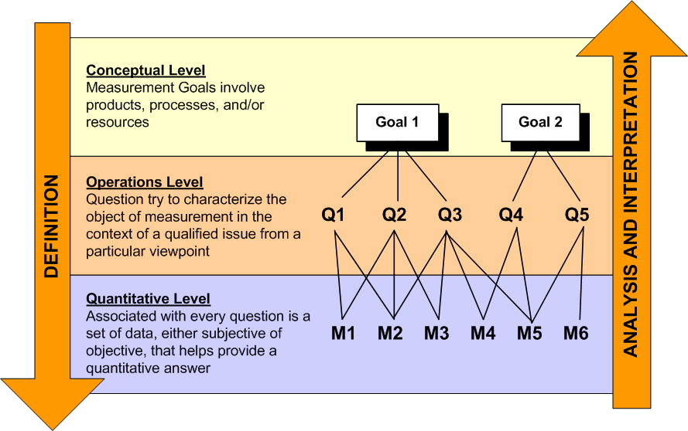
Di solito il modello GQM viene descritto come un processo a sei fasi dove le prime tre riguardano quali obiettivi fissare per identificare le giuste metriche, mentre le altre tre fasi riguardano i dati ottenuti e il rendere effettivi i risultati delle misure per prendere decisioni
Figura 1: IL GOAL QUESTION METRIC (GQM)
- OBIETTIVI
  - Gli obiettivi che si vogliono misurare sono:
1. Dimensione e complessità del sistema
2. Qualità del sistema;
3. Usabilità del sistema;
4. Affidabilità del sistema;
5. Produttività del gruppo di lavoro;
6. Manutenibilità del sistema software
In relazione agli obiettivi soprastanti, gli attributi delle entità che vogliamo misurare sono:
1.Attributi interni
- dimensione del sistema;
- complessità del sistema;
- materiale prodotto dai membri del gruppo;

2.Attributi esterni
- qualità del sistema;
- usabilità del sistema;
- affidabilità del sistema;
- soddisfazione committente;
- GOAL, QUESTION, METRIC STABILITE PER LA VALUTAZINE
  - GOAL 1:
Dimensione e complessità del sistema

    - QUESTION 1.1: Qual’è la lunghezza del codice?
      - METRIC 1.1.1: Numero di Function Points (FP)
      - METRIC 1.1.2: Numero di LOC

    - QUESTION 1.2: Qual’è la sua complessità?
      - METRIC 1.2.1: Numero delle tecnologie utilizzate
      - METRIC 1.2.2: Numero di risorse di cui ha bisogno
      - METRIC 1.2.3: Dimensione DB

    - QUESTION 1.3: Quanto tempo è stato necessario per realizzarlo?
      - METRIC 1.3.1: Numero di ore per l’analisi
      - METRIC 1.3.2: Numero di ore per la pianificazione
      - METRIC 1.3.3: Numeri di ore per l’implementazione
      - METRIC 1.3.4: Numero di ore per la stesura dei documenti
      - METRIC 1.3.5: Numero di ore di testing e controllo qualità
      - METRIC 1.3.6: Numero di ore totali

  - GOAL 2:
Qualità del sistema

    - QUESTION 2.1: Il sistema rispetta le su specifiche?
      - METRIC 2.1.1: Differenza tra requisiti rispettati e requisiti totali
      - METRIC 2.1.2: Differenza tra requisiti violati e requisiti totali
    - QUESTION 2.2: Il codice è leggibile?
      - METRIC 2.2.1: Rapporto CLOC / SLOC.
    - QUESTION 2.3: Qual’è la densità degli errori riscontrati?
      - METRIC 2.3.1: n. di difetti riscontrati/dimensione totale del sistema
    - QUESTION 2.4: Com’è stata eseguita la fase di testing?
      - METRIC 2.4.1: Numero di test eseguiti
      - METRIC 2.4.2: Linee di codice in cui è stato eseguito il test/linee di codice in cui non è stato eseguito il test
      - METRIC 2.4.3: Numero di malfunzionamenti riscontrati

  - GOAL 3:
Usabilità del sistema

    - QUESTION 3.1: Il sistema contiene messaggi di errore?
      - METRIC 3.1.1: Numero di messaggi di errore/errori totali
    - QUESTION 3.2: Il manuale aiuta l’utente ad apprendere l’uso del sistema?
      - METRIC 3.2.1: Argomenti trattati/argomenti totali
      - METRIC 3.2.2: pagine di documentazione/SLOC
    - QUESTION 3.3: Il sistema è intuitivo e facile da apprendere?
      - METRIC 3.3.1: Numero di errori riscontrati su test di usabilità con utenti
      - METRIC 3.3.2: Numero di utenti che affermano che il sistema rispecchia la loro mappa mentale/numero utenti testati
      - METRIC 3.3.3: numero di help function

  - GOAL 4:
Affidabilità del sistema

    - QUESTION 4.1: Il sistema è tollerante ai guasti?
      - METRIC 4.1.1: Danni importanti/numero di guasti totale
    - QUESTION 4.2: Qual’è la frequenza dei difetti rilevati nella fase di testing?
      - METRIC 4.2.1: Numero dei difetti rilevati
      - METRIC 4.2.2: Tempo di osservazione (durata del testing)
      - METRIC 4.2.3: Tempo medio tra i difetti rilevati (tempo osservazione/numero difetti rilevati)

  - GOAL 5:
Produttività del gruppo di lavoro

    - QUESTION 5.1: Qual’è il tasso di produttività del team?
      - METRIC 5.1.1: LOC/persone al mese

  - GOAL 6:
Manutenibilità del sistema

    - QUESTION 6.1: Qual’è il tempo medio di riparazione?
      - METRIC 6.1.1: Tempo totale in cui il sistema è guasto/numero di guasti
    - QUESTION 6.2: Qual’è il tempo di implementazione dei cambiamenti?
      - METRIC 6.2.1: Tempo di implementazione dei cambiamenti totale/numero di cambiamenti

  - TOTALE:
    - QUESTION 6.3: Qual’è il tempo medio speso per i problemi irrisolti?
      - METRIC 6.3.1: Tempo speso per i problemi irrisolti/problemi irrisolti

